Работа с текстами становится быстрее, проще и практичнее.
Как работает «Цитатник»?
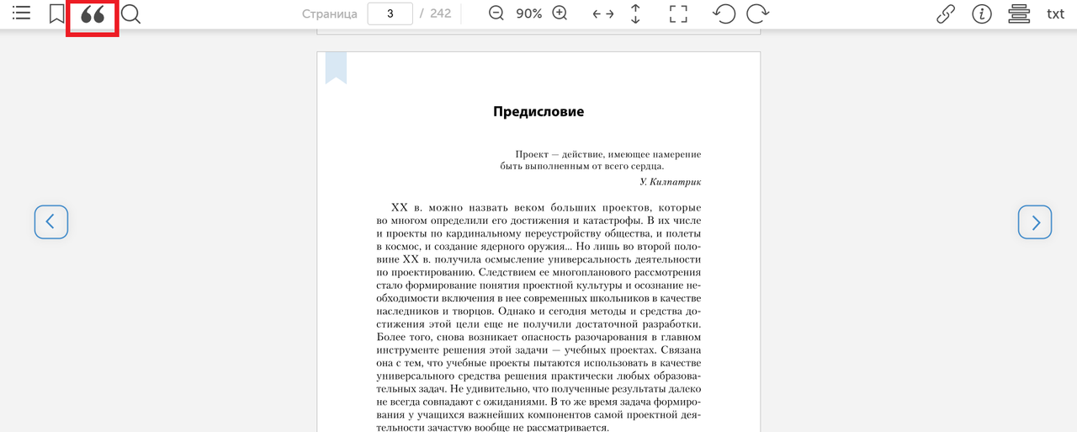
1. Нажмите на значок кавычек, чтобы перейти в режим цитирования.
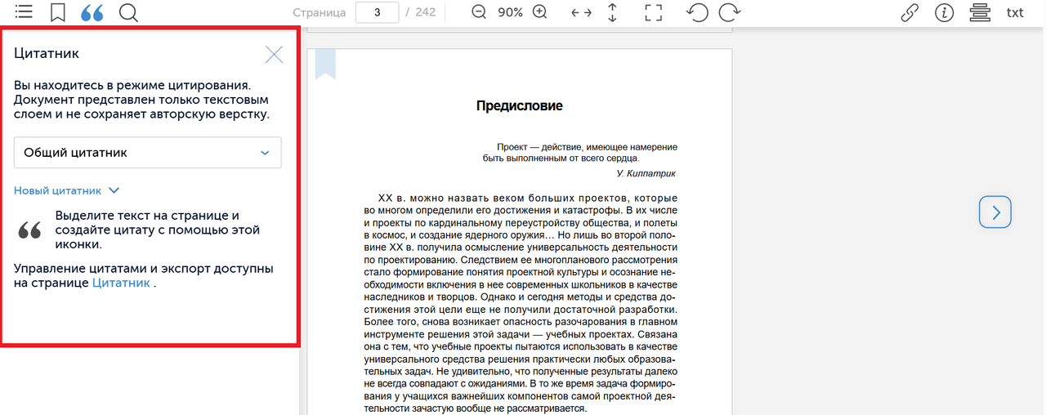
2. Откроется раздел «Цитатник», в котором будут храниться все цитаты из книги.
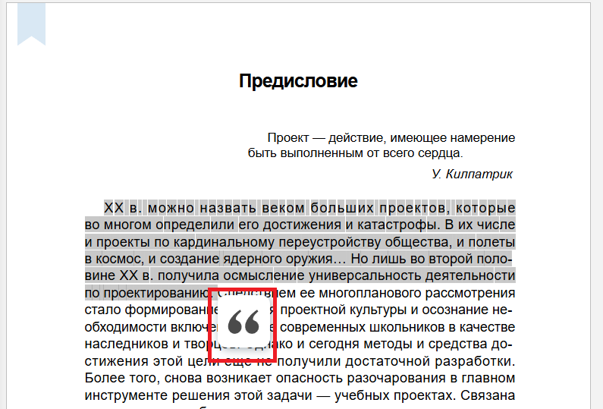
3. Выделите нужный вам текст и нажмите значок кавычек снова.
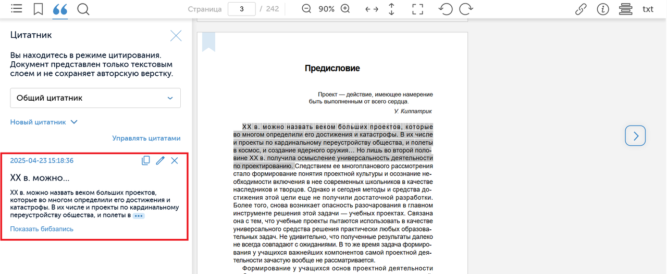
4. Цитата перенесется в «Цитатник» — вы можете ее редактировать, копировать в буфер для отправки в соцсети или документы.
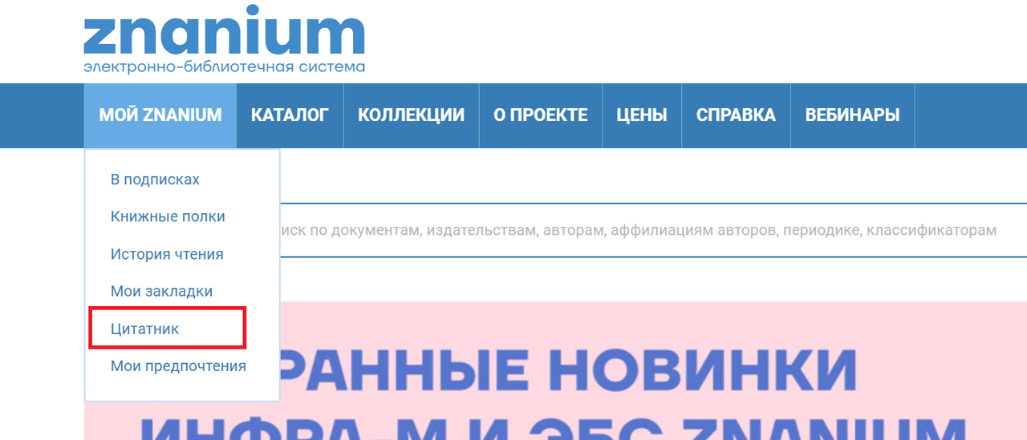
5. В «Цитатник» по всем книгам можно перейти из раздела «Мой Znanium».
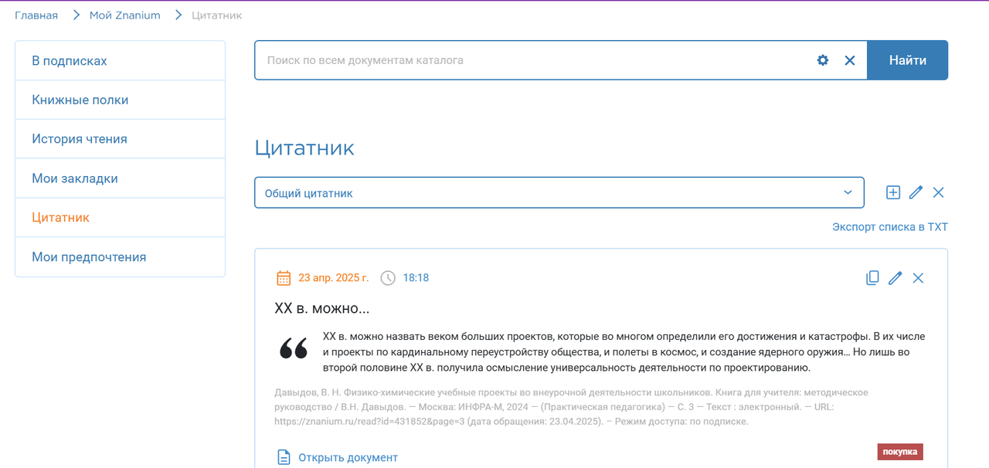
6. В нем вы можете группировать цитаты так, как удобно вам, выгружать их в текстовый документ, редактировать и удалять.

